UNIVERSIDAD DE CALDAS
FACULTAD DE INTELIGENCIA ARTIFICIAL E INGENIERÍA
PROGRAMA DE INGENIERÍA INFORMÁTICA

MONEYMIND
Sistema de Gestión de Finanzas Personales con Recomendaciones Ecológicas y Notificaciones en Tiempo Real

Campo | Información
Tipo de documento | Documento maestro integral de gestión, requerimientos, arquitectura, riesgos y calidad
Rol de elaboración | Gerencia de Proyecto TI
Equipo / Autores | Cristian Camilo Osorio Latorre, Santiago Acosta, Andrea Menjura Arango, Luis Felipe, Juan Felipe Hernández
Versión | 2.0 - Entrega final consolidada y editable
Fecha | Junio de 2026
Tecnologías objetivo | .NET 8, Flutter Web, SQL Server, SignalR/WebSockets, xUnit, GitHub

Índice del documento
- Introducción, contexto, marco legal y business case
- Gestión del proyecto
- Requerimientos
- Arquitectura
- Gestión de riesgos
- Calidad
- Presentación final
- Organización del repositorio GitHub

1. Introducción
MoneyMind es una iniciativa tecnológica orientada a la gestión de finanzas personales con enfoque sostenible. El sistema busca que los usuarios puedan registrar ingresos, gastos y presupuestos, visualizar su comportamiento financiero, recibir alertas cuando se aproximen a límites definidos y obtener recomendaciones ecológicas relacionadas con sus patrones de consumo.
Este documento consolida los artefactos requeridos para la entrega final del proyecto desde la perspectiva de gerencia de proyecto TI. Integra gestión del proyecto, requerimientos, arquitectura, gestión de riesgos, aseguramiento de calidad, trazabilidad y guía de presentación final. La versión está diseñada como documento maestro editable y como fuente única para los documentos separados del repositorio.

2. Contexto y justificación
La administración financiera personal representa un reto para usuarios que no cuentan con herramientas simples para registrar movimientos, analizar gastos y recibir alertas tempranas. A esto se suma la necesidad de promover hábitos de consumo responsables, donde las decisiones económicas también tengan en cuenta el impacto ambiental.
MoneyMind responde a esta situación mediante una aplicación web accesible que combina control financiero, notificaciones en tiempo real y recomendaciones ecológicas automáticas. Su valor no se limita al registro de datos: busca convertir la información financiera del usuario en acciones prácticas para mejorar sus hábitos y tomar mejores decisiones.
La justificación del proyecto se fundamenta en dos ejes: educación y control financiero, porque permite al usuario entender su comportamiento económico; y conciencia ambiental, porque promueve decisiones de consumo más sostenibles mediante recomendaciones generadas a partir de categorías de gasto.

3. Marco legal y normativo
- Ley 1581 de 2012 de Colombia: protección de datos personales y principios de tratamiento de información.
- Ley 1266 de 2008 de Colombia: regulación de información financiera, crediticia y comercial cuando aplique.
- Reglamento General de Protección de Datos (GDPR): referencia para escalabilidad internacional.
- Decisión Andina 351 de 1993: protección de derechos de autor sobre software y componentes desarrollados.
- Buenas prácticas OWASP: prevención de vulnerabilidades en aplicaciones web, autenticación, validación de entradas y protección de datos.

4. Business Case

4.1 Propósito del caso de negocio
El caso de negocio justifica la inversión técnica, operativa y económica necesaria para desarrollar MoneyMind. El proyecto combina valor formativo, utilidad tecnológica y propósito social al integrar gestión financiera personal con sostenibilidad ambiental.

4.2 Situación actual
Actualmente existen aplicaciones de finanzas personales, pero muchas se enfocan únicamente en el registro económico, dependen de integraciones bancarias o no incorporan educación ambiental. MoneyMind se diferencia al proponer una solución accesible, controlada y centrada en el usuario, sin requerir acceso a cuentas bancarias reales durante esta fase.

4.3 Alternativas consideradas
Alternativa | Ventajas | Limitaciones | Decisión
Aplicación web .NET + Flutter Web | Rendimiento, escalabilidad, seguridad, buena separación de capas. | Requiere dominio técnico en dos tecnologías. | Seleccionada.
Aplicación móvil nativa | Mejor experiencia móvil específica. | Mayor tiempo y costo al desarrollar Android/iOS. | Descartada para esta fase.
Framework Python / Java | Amplio ecosistema. | Menor alineación con las competencias actuales del equipo. | Descartada.
Integración bancaria real | Automatiza datos financieros. | Alto riesgo legal, seguridad y complejidad. | Excluida del alcance inicial.

4.4 Presupuesto estimado
Concepto | Descripción | Costo COP
Costo de personal técnico (3 meses) | Perfiles backend, frontend, QA, documentación, usabilidad y gestión. | $72.000.000
Infraestructura y hosting | Azure/AWS, dominio, certificados SSL y entorno de pruebas. | $1.800.000
Gestión de proyecto | Seguimiento, reuniones, control de cronograma y coordinación. | $2.400.000
Documentación técnica y manuales | Redacción técnica, manual de usuario e informe final. | $1.500.000
Gastos administrativos | Licencias, transporte, papelería y recursos de soporte. | $1.200.000
Reserva para contingencias (5%) | Cobertura ante riesgos e imprevistos. | $3.945.000
Total estimado | Presupuesto total del proyecto. | $82.845.000

4.5 Beneficios esperados
- Fortalecimiento de competencias en .NET, Flutter Web, SQL Server, pruebas, arquitectura y gestión ágil.
- Creación de una base tecnológica escalable y reutilizable para futuras versiones.
- Promoción de hábitos financieros saludables mediante presupuestos, reportes y alertas.
- Promoción de consumo responsable mediante recomendaciones ecológicas automáticas.
- Potencial futuro de evolución hacia producto SaaS, aplicación móvil o solución institucional.

4.6 Conclusión del caso de negocio
El proyecto es viable técnica, operativa y económicamente bajo un alcance controlado. La exclusión de integraciones bancarias reales reduce riesgos, mientras que la arquitectura modular permite evolución futura. El retorno principal se expresa en valor formativo, innovación social, trazabilidad documental y una base funcional escalable.

5. Gestión del Proyecto

5.1 Acta de constitución del proyecto
Elemento | Definición
Nombre del proyecto | MoneyMind - Sistema de Gestión de Finanzas Personales con Recomendaciones Ecológicas y Notificaciones en Tiempo Real
Patrocinador / contexto | Universidad de Caldas - Programa de Ingeniería Informática.
Gerencia del proyecto | Gerencia de Proyecto TI.
Objetivo | Diseñar e implementar una aplicación web que permita gestionar finanzas personales, generar recomendaciones ecológicas y emitir notificaciones en tiempo real.
Alcance general | Autenticación, gestión de usuarios, ingresos, gastos, presupuestos, alertas, recomendaciones ecológicas, dashboard, pruebas y documentación.
Duración estimada | 3 meses, organizados en sprints iterativos e incrementales.
Recursos tecnológicos | .NET 8, Flutter Web, SQL Server, SignalR/WebSockets, xUnit, GitHub
Criterios de éxito | Cumplimiento de requerimientos, recomendaciones ecológicas en al menos 80% de gastos clasificables, alertas al 90% de presupuesto, respuesta menor a 2 segundos y pruebas con tasa de éxito mínima del 95%.

5.2 Objetivos SMART

Objetivo general SMART
Diseñar e implementar una aplicación web denominada MoneyMind para la gestión de finanzas personales, permitiendo el registro y análisis de ingresos, gastos y presupuestos, incorporando recomendaciones ecológicas y notificaciones en tiempo real, logrando una cobertura mínima del 80% en recomendaciones automáticas, una tasa de entrega de notificaciones superior al 95% y un tiempo de respuesta inferior a 2 segundos durante el periodo de validación del proyecto.

Objetivos específicos SMART
Código | Objetivo específico SMART | Indicador / meta
OE1 | Implementar un módulo de autenticación segura para registro e inicio de sesión mediante credenciales protegidas. | Autenticación funcional, sesiones seguras y contraseñas no almacenadas en texto plano.
OE2 | Desarrollar funcionalidades CRUD para ingresos, gastos y presupuestos. | Soporte de al menos 10.000 registros financieros en entorno de prueba.
OE3 | Implementar validaciones automáticas de presupuesto. | Alerta cuando el usuario alcance el 90% o más del presupuesto definido.
OE4 | Integrar notificaciones en tiempo real mediante SignalR/WebSockets. | Tasa de entrega exitosa esperada superior al 95%.
OE5 | Desarrollar recomendaciones ecológicas basadas en gastos registrados. | Cobertura mínima de recomendaciones del 80% en gastos clasificables.
OE6 | Ejecutar pruebas unitarias y funcionales para asegurar calidad. | Tasa mínima de éxito del 95% en pruebas ejecutadas.

5.3 Alcance del proyecto

Entregables principales
Entregable | Descripción
Frontend Web | Interfaz responsive con login, registro, ingresos, gastos, presupuestos y dashboard.
Backend API REST | Servicios seguros para usuarios, categorías, ingresos, gastos, presupuestos, alertas y recomendaciones.
Base de datos SQL Server | Modelo relacional para usuarios, movimientos, presupuestos, categorías, recomendaciones y auditoría básica.
Módulo de autenticación | Registro, inicio de sesión, cierre de sesión y control de roles.
Módulo financiero | Gestión de ingresos, gastos, categorías y presupuestos.
Módulo de notificaciones | Alertas en tiempo real con SignalR/WebSockets y opción de fallback.
Módulo ecológico | Motor de reglas para recomendaciones sostenibles basadas en patrones de gasto.
Dashboard y reportes | Visualización de balance mensual, gastos por categoría y seguimiento de presupuestos.
Documentación | Informe maestro, artefactos separados, README, diagramas y guía de presentación.

Exclusiones
- No se desarrollará versión móvil nativa para Android o iOS en esta fase.
- No se realizará integración con bancos reales ni acceso a cuentas externas.
- No se incluirán funcionalidades de inversión, préstamos o asesoría financiera profesional.
- No se contempla soporte multilenguaje en la versión inicial.
- No se evaluará código fuente como parte de la entrega documental; el foco está en artefactos, diagramas y presentación.

Límites y restricciones
- Capacidad objetivo de prueba: hasta 1.000 usuarios concurrentes y 10.000 registros financieros.
- Moneda predeterminada: pesos colombianos (COP).
- Ejecución estimada: tres meses.
- Entorno inicial: pruebas o nube controlada.
- Cumplimiento mínimo de Ley 1581, Ley 1266, GDPR como referencia y buenas prácticas OWASP.

5.4 Ciclo de vida y metodología
Se adopta un ciclo de vida iterativo e incremental. Cada sprint produce entregables verificables que permiten validar requerimientos, ajustar prioridades y controlar riesgos. La metodología combina Scrum para la planeación por sprints y Kanban para el seguimiento visual de tareas, impedimentos y estados de avance.

5.5 Cronograma de trabajo
Sprint | Semanas | Actividad / Entregable | Duración | Responsables
Sprint 1 | 1-4 | Requerimientos, arquitectura, diseño de base de datos, autenticación y configuración de entorno. | 20 días | Backend, arquitectura y equipo TI
Sprint 2 | 5-8 | Desarrollo de módulos de ingresos, gastos, presupuestos y notificaciones. | 25 días | Backend y frontend
Sprint 3 | 9-12 | Recomendaciones ecológicas, dashboard, pruebas, documentación y despliegue de prueba. | 30 días | Backend, frontend, QA, documentación y DevOps

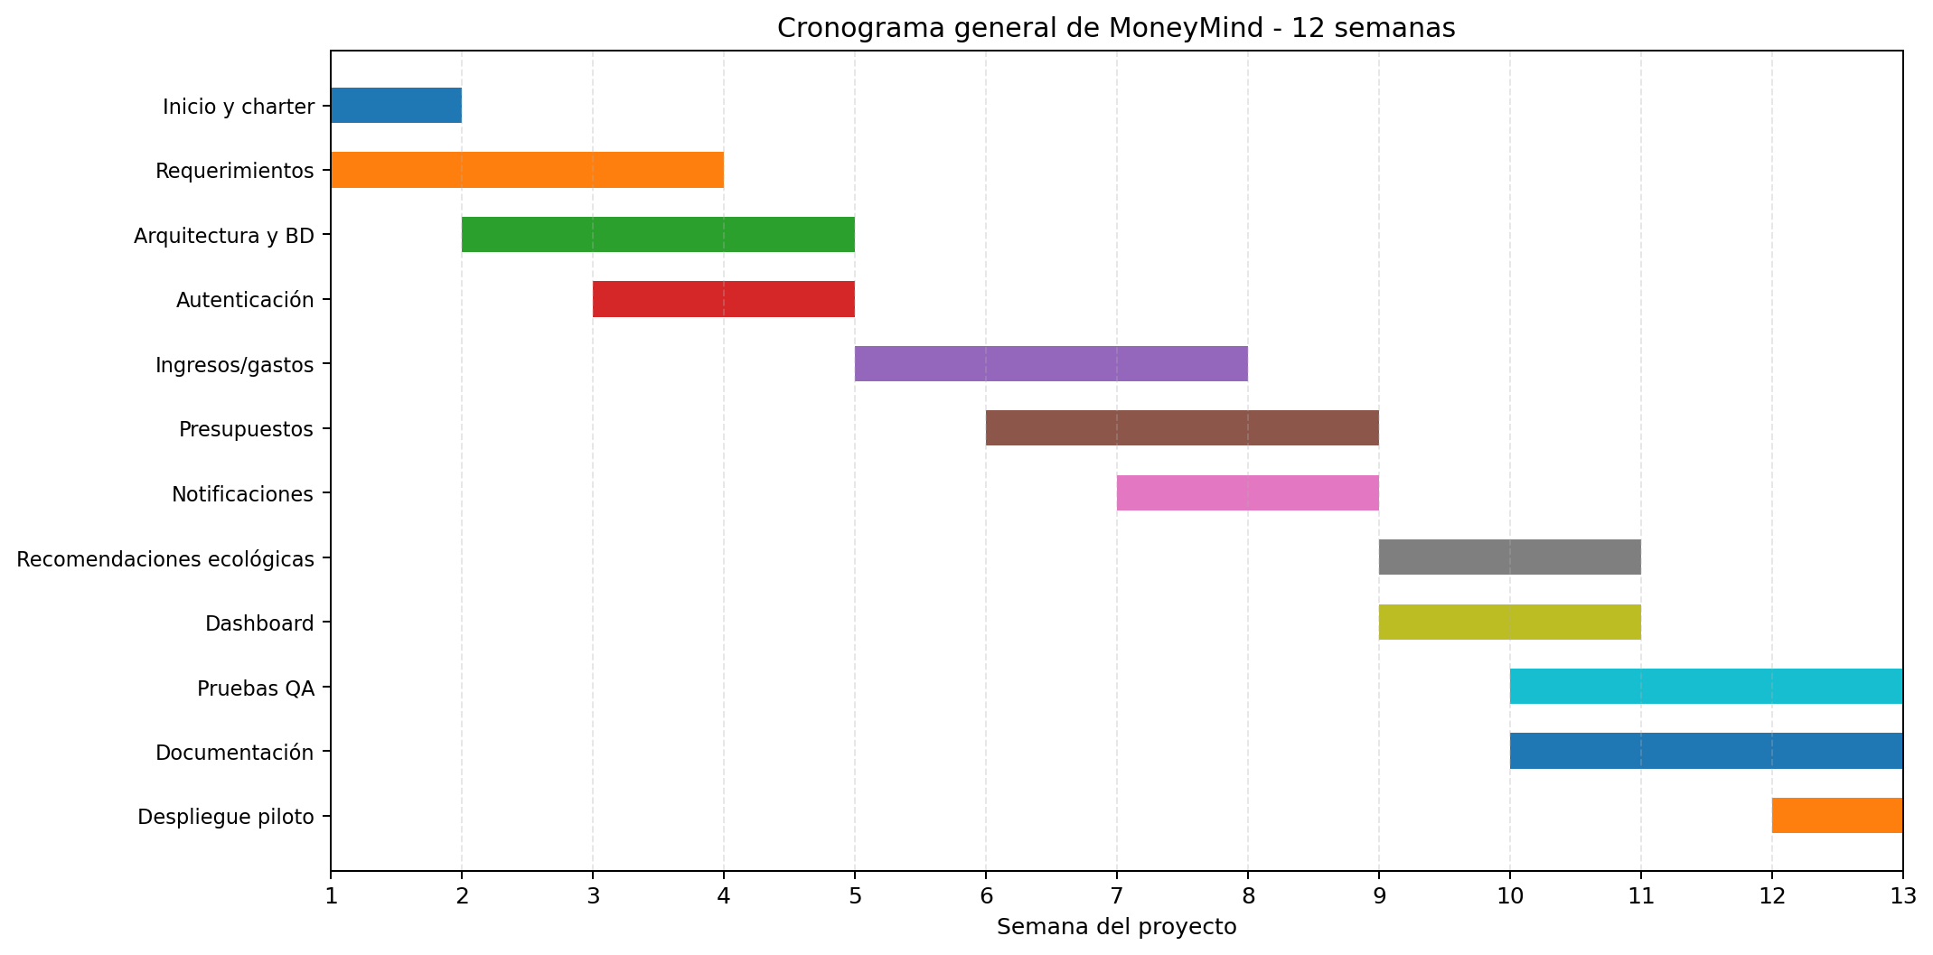
Figura 1. Cronograma general del proyecto por sprints.

Hitos clave
Hito | Semana
Inicio del proyecto | Semana 1
Primer entregable funcional: login y base de datos | Semana 4
Módulos financieros completos | Semana 8
Recomendaciones ecológicas y dashboard | Semana 10
Pruebas, documentación y cierre | Semana 12

5.6 Matriz de interesados
Stakeholder | Influencia | Interés | Estrategia de comunicación
Usuarios finales | Media | Alta | Validación de funcionalidades, encuestas y sesiones piloto.
Equipo de desarrollo | Alta | Alta | Dailys, tablero Kanban, revisión técnica y retrospectivas.
Docente / Director académico | Alta | Media | Informes semanales, revisión de sprint y sustentación final.
Comité evaluador | Alta | Media | Informe final, presentación y evidencia de trazabilidad.
Área de sostenibilidad / ESG | Media | Media | Informe de impacto sostenible y validación del módulo ecológico.
Consultores técnicos externos | Media | Baja | Consultas bajo demanda sobre seguridad, arquitectura o nube.

5.7 Plan de gestión del proyecto
El plan de gestión integra alcance, cronograma, recursos, comunicaciones, calidad, riesgos y control de cambios. Su objetivo es asegurar que el proyecto sea ejecutado de forma coordinada, con decisiones trazables y entregables verificables.

Gestión de recursos humanos
Rol | Responsabilidad principal | Autoridad
Director de Proyecto | Supervisión general, decisiones, seguimiento y relación con stakeholders. | Alta
Líder Técnico Backend | Arquitectura backend, API, seguridad e integración con base de datos. | Media
Líder Técnico Frontend | Interfaz, experiencia de usuario, integración visual y dashboard. | Media
Líder QA | Pruebas unitarias, funcionales y control de calidad documental. | Media
Coordinador de Documentación | Informe maestro, artefactos, manuales y README. | Baja
Coordinador de Validación | Pruebas con usuarios, encuestas y retroalimentación. | Baja

Plan de comunicaciones
Interesado | Información comunicada | Frecuencia | Canal
Docente / Director académico | Informe de avance, riesgos, desviaciones y entregables. | Semanal / cierre de sprint | Correo, PDF y reunión.
Equipo de desarrollo | Tareas, impedimentos, decisiones técnicas y prioridades. | Diaria / semanal | Teams, Discord, Trello o Jira.
Usuarios finales | Demos, encuestas y pruebas piloto. | Cierre de sprint | Reunión y formulario digital.
Comité evaluador | Informe final, KPIs y sustentación. | Entrega final | Documento PDF/PPT.
Consultores técnicos | Solicitudes puntuales de seguridad, nube o arquitectura. | Bajo demanda | Correo o reunión técnica.

KPIs del proyecto
Indicador | Descripción | Meta
Usuarios activos mensuales | Usuarios que utilizan el sistema durante el mes piloto. | 100 usuarios
Cobertura de recomendaciones ecológicas | Porcentaje de gastos clasificables que reciben sugerencia. | 80%
Tiempo de respuesta | Tiempo promedio de funcionalidades principales. | < 2 segundos
Presupuesto ejecutado vs planificado | Desviación entre costo estimado y ejecutado. | < 10%
Tasa de éxito de pruebas | Porcentaje de pruebas unitarias y funcionales aprobadas. | 95%

6. Requerimientos
Los requerimientos se organizan en funcionales, no funcionales, casos de uso, historias de usuario y matriz de trazabilidad. Esta estructura permite verificar que cada necesidad del sistema tenga una justificación, una implementación arquitectónica asociada y criterios de aceptación verificables.

6.1 Requerimientos funcionales
ID | Requerimiento funcional | Prioridad | Criterio de aceptación
RF-01 | Registrar usuario con nombre, correo y contraseña cifrada. | Alta | Dado un usuario nuevo, cuando diligencia datos válidos, el sistema crea la cuenta y muestra confirmación.
RF-02 | Autenticar usuarios mediante credenciales seguras. | Alta | Dado un usuario registrado, cuando ingresa credenciales correctas, accede al panel principal.
RF-03 | Cerrar sesión de forma segura. | Media | Cuando el usuario selecciona cerrar sesión, el sistema invalida la sesión activa.
RF-04 | Registrar ingresos con valor, categoría, fecha y descripción. | Alta | El ingreso queda almacenado y se refleja en el dashboard financiero.
RF-05 | Consultar, actualizar y eliminar ingresos registrados. | Alta | El usuario puede modificar o eliminar ingresos propios sin afectar datos de otros usuarios.
RF-06 | Registrar gastos con valor, categoría, fecha y descripción. | Alta | El gasto queda almacenado, clasificado y asociado al usuario autenticado.
RF-07 | Consultar, actualizar y eliminar gastos registrados. | Alta | Los cambios se guardan y el sistema actualiza saldos y reportes.
RF-08 | Crear presupuestos por categoría y periodo mensual. | Alta | El sistema permite definir límites de gasto para una categoría y mes específico.
RF-09 | Validar automáticamente el consumo del presupuesto. | Alta | Cuando el usuario alcanza el 90% del presupuesto, el sistema genera alerta preventiva.
RF-10 | Enviar notificaciones en tiempo real mediante SignalR/WebSockets. | Alta | La alerta llega al usuario activo sin recargar la página, con tasa de entrega esperada superior al 95%.
RF-11 | Generar recomendaciones ecológicas según patrones de gasto. | Alta | Al registrar un gasto clasificable, el sistema genera sugerencia ecológica en al menos el 80% de casos.
RF-12 | Visualizar dashboard con ingresos, gastos, balance y presupuesto. | Alta | El usuario ve gráficos mensuales actualizados con información coherente y legible.
RF-13 | Gestionar categorías financieras personalizables. | Media | El usuario puede crear categorías propias sin duplicados innecesarios.
RF-14 | Generar reportes mensuales de comportamiento financiero. | Media | El sistema permite consultar un resumen mensual por categoría y periodo.
RF-15 | Administrar usuarios y parámetros básicos desde rol administrador. | Baja | El administrador puede consultar usuarios y parámetros sin acceder a contraseñas ni datos sensibles.

6.2 Requerimientos no funcionales
ID | Categoría | Requerimiento no funcional | Prioridad | Validación
RNF-01 | Rendimiento | Las operaciones principales deben responder en menos de 2 segundos bajo carga normal. | Alta | Pruebas de respuesta sobre login, registro de gasto, consulta de dashboard y creación de presupuesto.
RNF-02 | Seguridad | Las contraseñas deben almacenarse cifradas o hasheadas y nunca en texto plano. | Alta | Revisión técnica de almacenamiento y autenticación.
RNF-03 | Seguridad | El sistema debe validar entradas para prevenir inyección SQL, XSS y errores de formulario. | Alta | Checklist OWASP aplicado a formularios y endpoints.
RNF-04 | Disponibilidad | El sistema debe estar disponible al menos el 95% del tiempo durante el periodo piloto. | Media | Monitoreo básico y registro de incidentes.
RNF-05 | Usabilidad | La interfaz debe ser clara, responsive y comprensible para usuarios no técnicos. | Alta | Pruebas con usuarios y encuesta de satisfacción.
RNF-06 | Escalabilidad | El diseño debe soportar al menos 10.000 registros financieros y crecimiento modular. | Media | Pruebas de datos y revisión de índices en SQL Server.
RNF-07 | Mantenibilidad | El sistema debe separar responsabilidades entre frontend, backend, base de datos y servicios de notificación. | Alta | Revisión de arquitectura C2 y C3.
RNF-08 | Compatibilidad | La aplicación debe funcionar en navegadores modernos: Chrome, Edge y Firefox. | Media | Pruebas manuales de compatibilidad.
RNF-09 | Legal | El tratamiento de datos debe alinearse con Ley 1581 de 2012 y buenas prácticas de habeas data. | Alta | Revisión del marco legal y aviso de tratamiento de datos.
RNF-10 | Calidad | Las pruebas unitarias deben alcanzar una tasa de éxito mínima del 95%. | Alta | Reporte de ejecución de pruebas xUnit.

6.3 Casos de uso
Código | Caso de uso | Actores | Descripción | Flujo principal | Flujos alternativos
C1 | Registro e inicio de sesión | Usuario final | Permite crear cuenta y acceder al sistema. | El usuario abre la plataforma, selecciona registro o login, ingresa datos, el sistema valida credenciales y habilita el panel principal. | Datos inválidos, correo duplicado, contraseña incorrecta o sesión expirada.
C2 | Gestión de ingresos | Usuario final | Permite registrar y administrar ingresos personales. | El usuario registra monto, categoría, fecha y descripción; el sistema almacena el ingreso y actualiza reportes. | Valor negativo, campos incompletos o error de conexión.
C3 | Gestión de gastos | Usuario final | Permite registrar y administrar gastos personales. | El usuario registra gasto, categoría y fecha; el sistema almacena el movimiento y recalcula presupuesto. | Categoría inexistente, gasto inválido o intento de modificar gasto ajeno.
C4 | Gestión de presupuestos | Usuario final | Permite definir límites de gasto por categoría y periodo. | El usuario crea un presupuesto mensual; el sistema valida disponibilidad y guarda el límite. | Presupuesto duplicado, monto inválido o periodo cerrado.
C5 | Notificación por límite de presupuesto | Sistema / Usuario final | Alerta cuando el gasto alcanza o supera el umbral definido. | El sistema calcula consumo; si llega al 90%, envía alerta en tiempo real. | Si WebSocket falla, se registra evento y se usa canal alternativo.
C6 | Recomendación ecológica | Sistema / Usuario final | Genera sugerencias sostenibles según tipo de consumo. | Al registrar un gasto, el motor clasifica la categoría y entrega recomendación ecológica. | Si la categoría no tiene regla, se muestra recomendación general.
C7 | Consulta de dashboard | Usuario final | Muestra visualizaciones de ingresos, gastos, balance y presupuestos. | El usuario entra al panel; el sistema consulta datos y presenta gráficos. | Si no hay datos, muestra estado vacío con sugerencias.
C8 | Administración básica | Administrador | Permite gestionar parámetros generales del sistema. | El administrador accede al panel, consulta usuarios y revisa parámetros de configuración. | Acceso denegado para usuarios sin rol administrador.

6.4 Historias de usuario
ID | Historia de usuario | Prioridad | Criterios de aceptación
HU-01 | Como usuario quiero registrarme e iniciar sesión para proteger y consultar mi información financiera. | Alta | Registro exitoso, login con credenciales válidas, mensajes claros ante error y sesión segura.
HU-02 | Como usuario quiero registrar ingresos para conocer mi dinero disponible. | Alta | Permite crear, editar, consultar y eliminar ingresos propios.
HU-03 | Como usuario quiero registrar gastos para controlar mis consumos por categoría. | Alta | Permite crear, editar, consultar y eliminar gastos propios.
HU-04 | Como usuario quiero definir presupuestos mensuales para evitar exceder mis límites financieros. | Alta | Permite crear presupuesto por categoría y periodo con validaciones.
HU-05 | Como usuario quiero recibir alertas en tiempo real cuando me acerque al límite de presupuesto. | Alta | Genera alerta al 90% o más y la muestra sin recargar la página.
HU-06 | Como usuario quiero recibir recomendaciones ecológicas para mejorar mis hábitos de consumo. | Alta | El sistema entrega recomendaciones comprensibles y relacionadas con el gasto.
HU-07 | Como usuario quiero ver un dashboard para analizar mis ingresos, gastos y balance mensual. | Alta | Presenta gráficos actualizados, claros y coherentes con los registros.
HU-08 | Como administrador quiero revisar parámetros generales para mantener el sistema controlado. | Media | Permite revisión básica sin exponer información sensible.

6.5 Matriz de trazabilidad
Requerimientos | Casos / Historias | Arquitectura asociada | Validación
RF-01, RF-02, RNF-02, RNF-03 | C1, HU-01 | C2 Contenedores: Frontend, API, BD; C3 AuthController, UserService | Pruebas de login, seguridad y validación de sesión.
RF-04, RF-05 | C2, HU-02 | C3 IncomeController, IncomeService, Repository | Pruebas CRUD de ingresos y actualización de dashboard.
RF-06, RF-07 | C3, HU-03 | C3 ExpenseController, ExpenseService, CategoryService | Pruebas CRUD de gastos y validaciones de categoría.
RF-08, RF-09 | C4, C5, HU-04, HU-05 | BudgetController, BudgetService, NotificationHub | Pruebas de umbral 90% y alertas.
RF-10, RNF-01 | C5, HU-05 | SignalR Hub / WebSockets | Pruebas de entrega en tiempo real y fallback.
RF-11 | C6, HU-06 | RecommendationService, Rules Engine | Pruebas de cobertura mínima 80%.
RF-12, RF-14 | C7, HU-07 | DashboardController, ReportService | Pruebas de reportes y gráficos mensuales.
RNF-04, RNF-06, RNF-07 | Transversal | C1, C2, C3 y ADR | Revisión de arquitectura, escalabilidad y mantenibilidad.

7. Arquitectura
La arquitectura propuesta se basa en separación de responsabilidades entre frontend, backend, base de datos, servicios de notificación y motor de recomendaciones. Esta estructura permite mantener trazabilidad entre requerimientos funcionales, componentes técnicos y criterios de calidad.

7.1 Diagrama de flujo As-Is
El flujo actual representa un usuario que administra sus finanzas de forma manual, dispersa o sin alertas automáticas. Esto genera bajo control presupuestal, dificultad de análisis y ausencia de recomendaciones sostenibles.
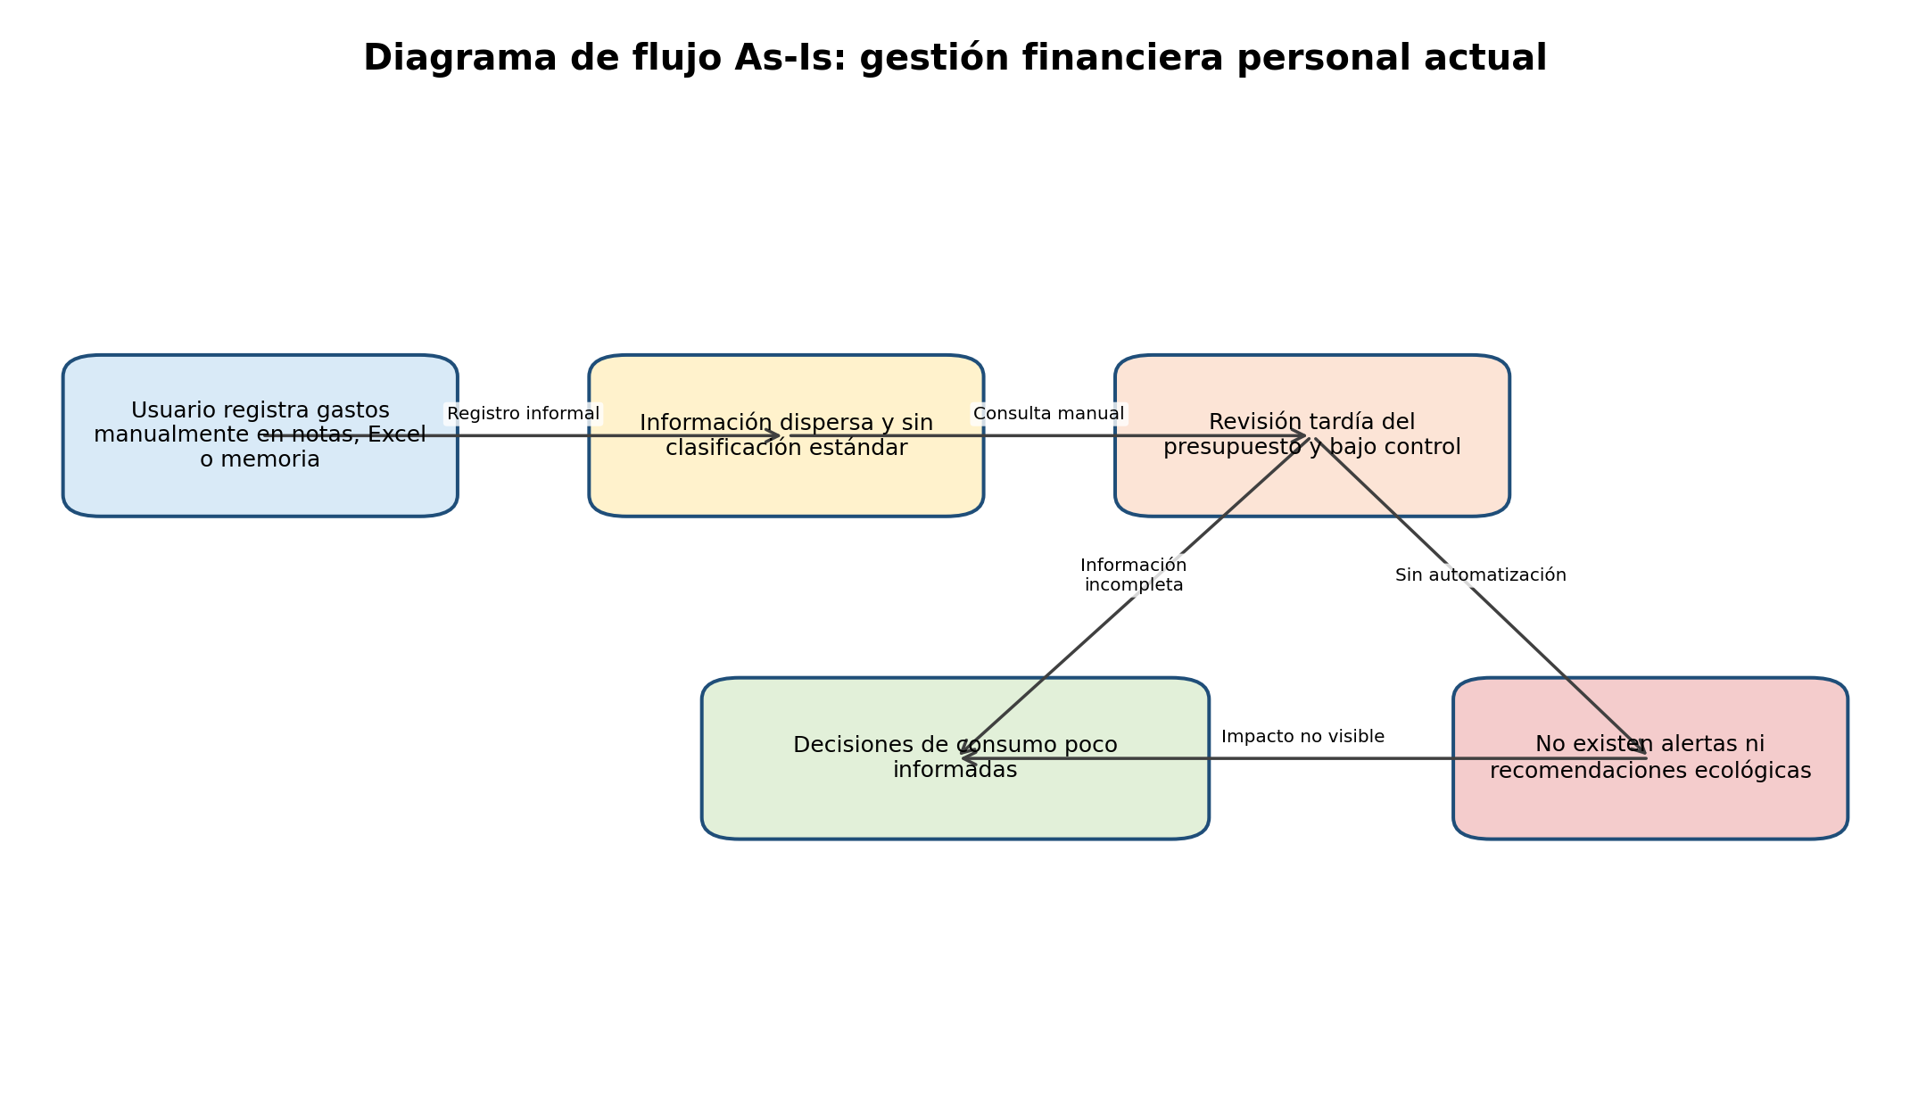
Figura 2. Flujo As-Is del proceso actual.

7.2 Diagrama de flujo To-Be
El flujo futuro incorpora MoneyMind como plataforma centralizada. El usuario registra información financiera, el sistema valida presupuestos, genera alertas y produce recomendaciones ecológicas y reportes visuales.
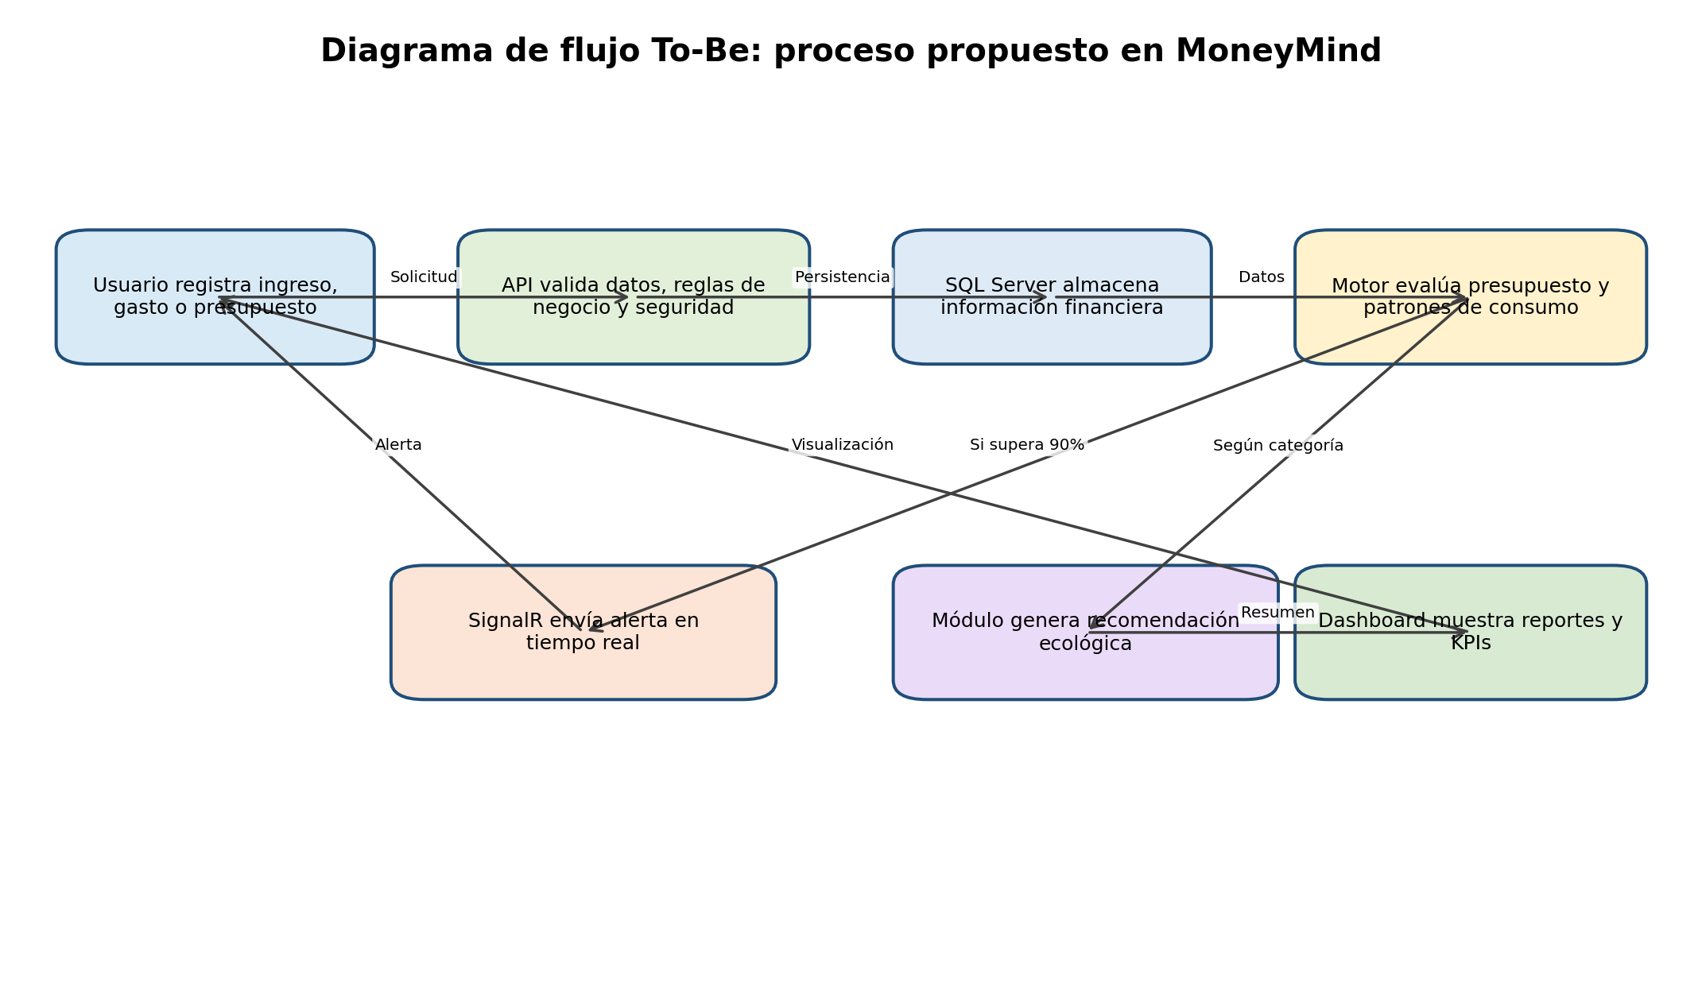
Figura 3. Flujo To-Be con MoneyMind.

7.3 C4 - Contexto C1
El diagrama C1 ubica MoneyMind dentro de su entorno: usuarios finales, administrador, servicios de notificación, repositorio documental y entorno de despliegue.
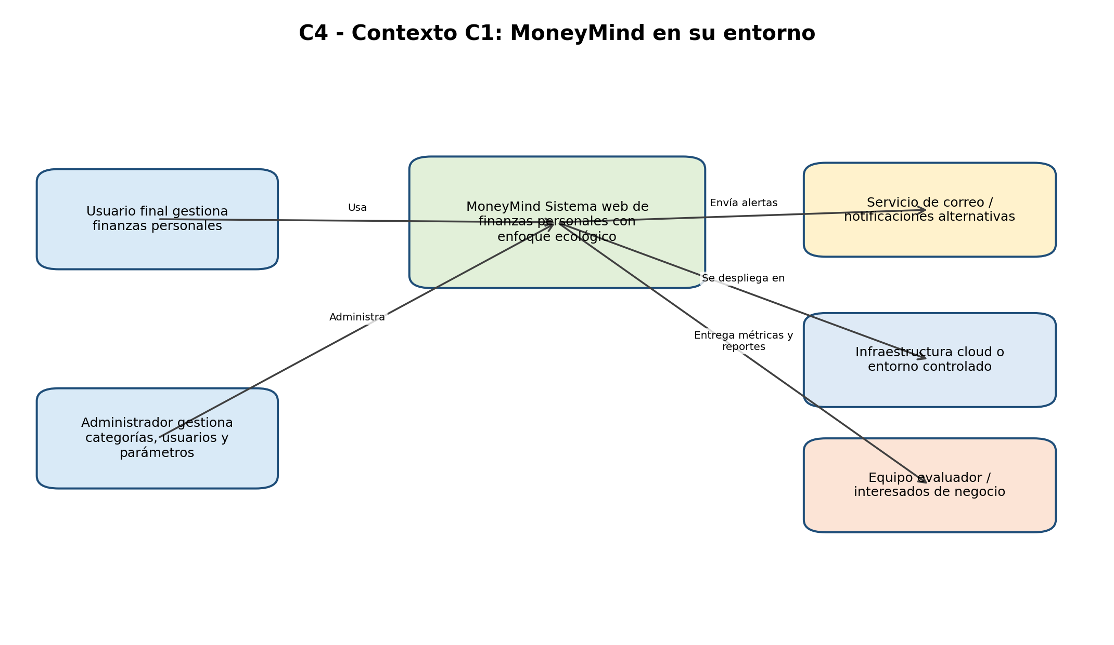
Figura 4. Diagrama de contexto C1.

7.4 C4 - Contenedores C2
El diagrama C2 describe los contenedores principales: cliente Flutter Web, API .NET 8, base de datos SQL Server, servicio de notificaciones SignalR y módulo de recomendaciones ecológicas.
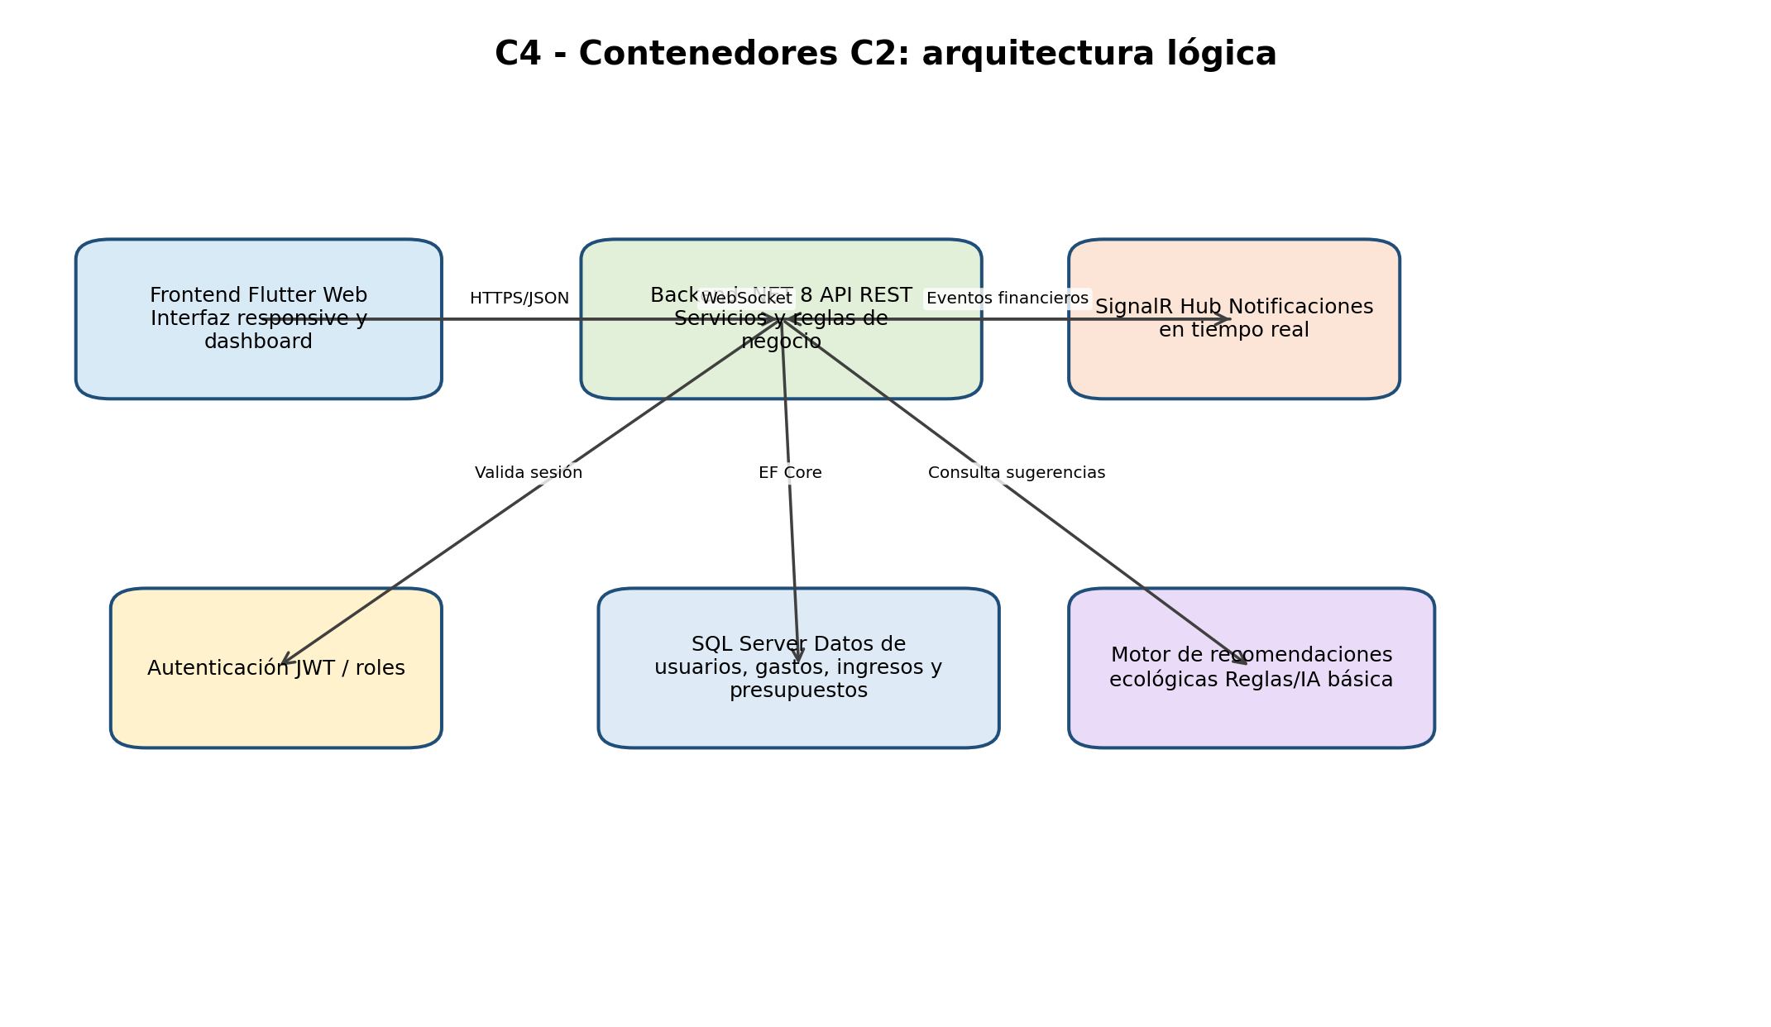
Figura 5. Diagrama de contenedores C2.

7.5 C4 - Componentes C3
El diagrama C3 detalla los componentes internos principales del backend: controladores, servicios de dominio, repositorios, validadores, hub de notificaciones y motor de reglas ecológicas.
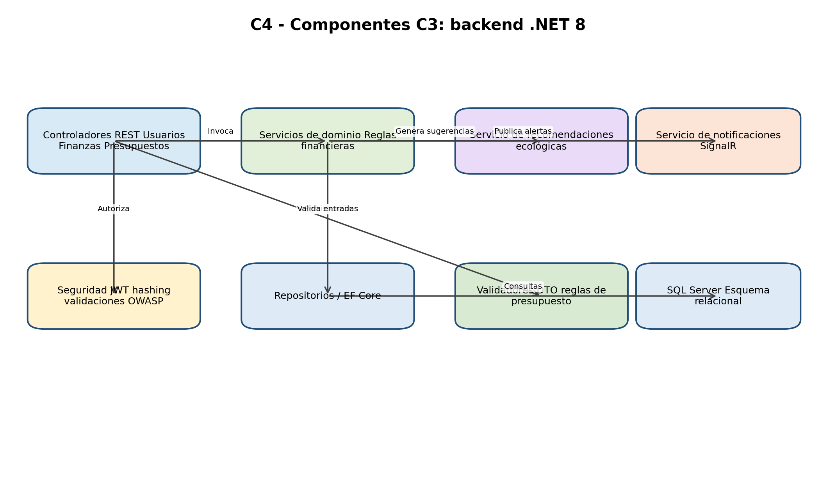
Figura 6. Diagrama de componentes C3.

7.6 Decisiones de diseño - ADR
ID | Decisión | Estado | Justificación
ADR-01 | Uso de .NET 8 para backend API REST | Aceptada | Se selecciona por rendimiento, ecosistema empresarial, seguridad, compatibilidad con xUnit y facilidad para integrar SignalR.
ADR-02 | Uso de Flutter Web para frontend | Aceptada | Permite interfaz responsive, reutilización futura para móvil y experiencia visual uniforme.
ADR-03 | Uso de SQL Server como base relacional | Aceptada | Adecuado para datos estructurados financieros, integridad referencial, índices y consultas reportables.
ADR-04 | SignalR/WebSockets para alertas en tiempo real | Aceptada | Reduce latencia en alertas de presupuesto y mejora la experiencia del usuario.
ADR-05 | Arquitectura modular con separación por capas | Aceptada | Facilita mantenimiento, pruebas, escalabilidad y posible migración futura a microservicios.
ADR-06 | No integrar bancos reales en esta fase | Aceptada | Reduce riesgos legales, técnicos y de seguridad. El alcance se concentra en gestión manual y educativa.

7.7 Plan de escalabilidad técnica
- Mantener arquitectura modular basada en separación por capas.
- Optimizar consultas SQL Server mediante índices y paginación.
- Preparar despliegue con contenedores Docker para ambientes controlados.
- Monitorear desempeño con herramientas como Prometheus, Grafana o servicios cloud equivalentes.
- Evaluar migración futura a microservicios cuando la carga o el dominio funcional lo justifique.

8. Gestión de Riesgos
La gestión de riesgos permite identificar eventos que pueden afectar cronograma, alcance, calidad, seguridad y aceptación del sistema. Para MoneyMind se utiliza análisis cualitativo con probabilidad e impacto bajo, medio y alto, además de estrategias de respuesta y responsables.

8.1 Proceso de gestión de riesgos
- Identificación de riesgos mediante revisión de requerimientos, arquitectura, dependencias técnicas y disponibilidad del equipo.
- Análisis cualitativo de probabilidad e impacto para priorizar riesgos críticos.
- Planificación de respuesta mediante estrategias de reducción, aceptación, transferencia o evitación.
- Implementación de acciones de mitigación asignadas a responsables.
- Seguimiento semanal del estado del riesgo y actualización del registro durante el ciclo del proyecto.

8.2 Matriz detallada de riesgos
Código | Riesgo | Prob. | Impacto | Nivel | Respuesta | Mitigación | Responsable
R1 | Retrasos en el desarrollo por carga académica y múltiples entregas. | Alta | Alta | Alto | Reducción | Ajuste semanal del cronograma, redistribución de tareas, tablero Kanban y reuniones de control. | Director de Proyecto
R2 | Fallas técnicas en WebSockets o notificaciones en tiempo real. | Media | Alta | Alto | Reducción | Pruebas de integración anticipadas, fallback por correo y monitoreo de eventos. | Líder Backend
R3 | Problemas de integración entre Flutter Web y API .NET. | Media | Alta | Alto | Reducción | Documentación de endpoints, pruebas con Postman, validación de CORS y control de versiones. | Líder Técnico
R4 | Vulnerabilidades de seguridad en datos financieros y autenticación. | Media | Alta | Alto | Reducción | Aplicación OWASP, validación de tokens, sanitización de datos y pruebas de seguridad. | Líder Backend / QA
R5 | Escalabilidad limitada al aumentar usuarios o registros. | Alta | Media | Alto | Reducción | Arquitectura modular, índices SQL, monitoreo y plan futuro de microservicios. | Arquitecto TI
R6 | Desmotivación o rotación del equipo. | Media | Media | Medio | Aceptación activa | Reuniones de clima, reconocimiento de avances y rotación equilibrada de tareas. | Director de Proyecto
R7 | Baja adopción por parte de usuarios finales en piloto. | Baja | Alta | Medio | Reducción | Pruebas con usuarios, encuestas de usabilidad y mejoras iterativas. | Líder UX/UI
R8 | Presupuesto insuficiente para hosting, certificados o herramientas. | Media | Media | Medio | Transferencia / Reducción | Uso de capas gratuitas, ajuste de alcance no crítico y reserva de contingencia. | Director de Proyecto
R9 | Errores en registro, validación o visualización de ingresos y gastos. | Media | Media | Medio | Reducción | Pruebas unitarias, pruebas funcionales y validaciones obligatorias. | QA
R10 | Fallas en dashboard o gráficos por datos inconsistentes. | Baja | Media | Bajo | Aceptación | Mensajes de estado vacío, validación previa y pruebas de interfaz. | Frontend / QA

8.3 Registro de riesgos actualizado
Código | Estado actual | Seguimiento requerido | Evidencia esperada
R1 | Activo | Revisión semanal del cronograma y tareas críticas. | Tablero Kanban actualizado.
R2 | Activo | Pruebas de integración y validación de fallback. | Reporte de pruebas de SignalR/WebSockets.
R3 | Activo | Control de endpoints, versiones y pruebas API. | Colección Postman o documentación API.
R4 | Activo | Revisión OWASP y validación de manejo de credenciales. | Checklist de seguridad y pruebas.
R5 | Vigilado | Pruebas con volumen de datos y revisión de consultas. | Reporte de rendimiento.
R6 | Vigilado | Seguimiento de carga y motivación del equipo. | Actas de reunión.
R7 | Vigilado | Pruebas piloto y encuestas. | Resultados de usabilidad.
R8 | Vigilado | Control de costos y uso de opciones gratuitas. | Presupuesto actualizado.
R9 | Activo | Pruebas funcionales CRUD. | Casos de prueba aprobados.
R10 | Vigilado | Pruebas de dashboard y datos vacíos. | Evidencia de interfaz.

9. Calidad
El aseguramiento de calidad se enfoca en verificar que los artefactos documentales y el diseño del sistema sean coherentes, completos, trazables y aptos para sustentación. También define criterios verificables para validar el comportamiento del sistema propuesto.

9.1 Plan de aseguramiento de calidad
Área | Actividad de calidad | Responsable | Evidencia
Requerimientos | Revisión de identificadores, prioridades y criterios de aceptación. | QA / Director de Proyecto | Documento RF/RNF validado.
Arquitectura | Validación de consistencia entre C1, C2, C3 y requerimientos. | Arquitecto TI | Diagramas y ADR.
Seguridad | Aplicación de checklist OWASP básico y revisión de autenticación. | Backend / QA | Checklist de seguridad.
Funcionalidad | Pruebas CRUD, presupuestos, alertas y recomendaciones. | QA | Casos de prueba y resultados.
Usabilidad | Validación con usuarios piloto y encuesta. | UX/UI | Resultados de encuesta.
Documentación | Revisión de ortografía, estructura, README y trazabilidad. | Documentación | Checklist de artefactos.

9.2 Criterios de aceptación del sistema
Código | Área | Criterio de aceptación | Prioridad
CA-01 | Registro e inicio de sesión | El usuario se registra, inicia sesión y cierra sesión sin errores visibles. | Alta
CA-02 | Gestión financiera | El usuario crea, consulta, actualiza y elimina ingresos, gastos y presupuestos propios. | Alta
CA-03 | Alertas de presupuesto | Al alcanzar el 90% del presupuesto definido, el sistema notifica en tiempo real. | Alta
CA-04 | Recomendaciones ecológicas | El sistema genera recomendaciones en al menos 80% de gastos clasificables. | Alta
CA-05 | Dashboard | Los gráficos muestran ingresos, gastos, balance y evolución mensual de forma coherente. | Alta
CA-06 | Seguridad | No hay contraseñas en texto plano y se validan entradas críticas. | Alta
CA-07 | Rendimiento | Las operaciones principales responden en menos de 2 segundos en condiciones normales. | Media
CA-08 | Compatibilidad | La aplicación funciona en Chrome, Edge y Firefox. | Media
CA-09 | Documentación | Los artefactos están organizados, versionados y enlazados desde el README. | Alta

9.3 Lista de verificación de revisión de artefactos
Artefacto requerido | Carpeta | Estado | Observación
Acta de constitución | 01-gestion-proyecto | Presente | Documento de gestión del proyecto / informe maestro.
Objetivos SMART | 01-gestion-proyecto | Presente | Objetivo general y objetivos específicos medibles.
Alcance | 01-gestion-proyecto | Presente | Incluye entregables, exclusiones, límites y restricciones.
Cronograma | 01-gestion-proyecto | Presente | Plan por sprints e hitos principales.
Matriz de interesados | 01-gestion-proyecto | Presente | Stakeholders y estrategia de comunicación.
Plan de gestión | 01-gestion-proyecto | Presente | Incluye metodología, recursos, comunicaciones y control.
RF / RNF | 02-requerimientos | Presente | Tablas con ID, prioridad y criterios de aceptación.
Casos de uso | 02-requerimientos | Presente | C1 a C8 con actores, flujo principal y alternos.
Historias de usuario | 02-requerimientos | Presente | Historias con criterios de aceptación.
Diagramas As-Is, To-Be, C1, C2, C3 | 03-arquitectura | Presente | Incluidos en arquitectura y referenciados por trazabilidad.
ADR | 03-arquitectura | Presente | Decisiones de diseño documentadas.
Matriz y registro de riesgos | 04-riesgos | Presente | Incluye probabilidad, impacto, nivel y mitigación.
Calidad y criterios de aceptación | 05-calidad | Presente | Plan QA, criterios y checklist.
Presentación final | presentacion | Pendiente de exportar | Guía de presentación incluida; se debe crear PPT/PDF final.

10. Presentación final
La presentación final debe resumir el proyecto de manera clara, concisa y defendible. Debe preparar al equipo para sustentar problema, solución, objetivos, alcance, requerimientos, arquitectura, riesgos, calidad y conclusiones.
Diapositiva | Contenido sugerido | Mensaje clave
1 | Portada: nombre del proyecto, integrantes, grupo y fecha. | Presentar MoneyMind y el enfoque del proyecto.
2 | Problema identificado y justificación. | Los usuarios necesitan control financiero y hábitos sostenibles.
3 | Solución propuesta. | MoneyMind integra registro financiero, alertas y recomendaciones ecológicas.
4 | Objetivos SMART. | El proyecto tiene metas medibles: 80% recomendaciones, 95% alertas, <2 segundos.
5 | Alcance y limitaciones. | Se define claramente qué incluye y qué se excluye.
6 | Requerimientos funcionales y no funcionales. | Mostrar los módulos principales y criterios de calidad.
7 | Casos de uso e historias de usuario. | Evidenciar enfoque centrado en el usuario.
8 | Arquitectura propuesta C1/C2/C3. | Explicar frontend, backend, base de datos, notificaciones y recomendaciones.
9 | Diagramas As-Is y To-Be. | Mostrar el cambio desde proceso manual a sistema automatizado.
10 | Gestión de riesgos. | Presentar riesgos críticos y mitigaciones.
11 | Calidad y criterios de aceptación. | Explicar cómo se valida que el sistema cumple.
12 | Conclusiones y lecciones aprendidas. | Cerrar con valor del proyecto y posibilidades futuras.

Conclusiones generales
- MoneyMind integra gestión financiera personal con sostenibilidad ambiental en una solución tecnológica coherente.
- El proyecto cuenta con trazabilidad entre objetivos, requerimientos, casos de uso, arquitectura, riesgos y calidad.
- La arquitectura propuesta es viable para una fase inicial y permite escalabilidad futura.
- La documentación queda preparada para organizarse en GitHub mediante un README y carpetas por artefacto.
- La presentación final debe enfocarse en explicar decisiones, no en leer tablas completas.

11. Organización del repositorio GitHub
La estructura del repositorio debe permitir que el evaluador encuentre rápidamente cada artefacto solicitado. El informe maestro funciona como documento consolidado, mientras que las carpetas contienen los documentos separados con el mismo contenido organizado por área.
Ruta | Contenido
/README.md | Índice general del proyecto y enlaces a cada artefacto.
/Informe_Final_MoneyMind_Maestro_Editable.docx | Documento maestro completo y editable.
/01-gestion-proyecto/ | Acta, objetivos SMART, alcance, cronograma, stakeholders y plan de gestión.
/02-requerimientos/ | RF, RNF, casos de uso, historias de usuario y trazabilidad.
/03-arquitectura/ | Diagramas As-Is, To-Be, C1, C2, C3 y ADR.
/04-riesgos/ | Matriz de riesgos y registro actualizado.
/05-calidad/ | Plan QA, criterios de aceptación y checklist.
/presentacion/ | Guía o archivo final de presentación PPT/PDF.

